 |  |  | FLIPCHART  mobil |  | 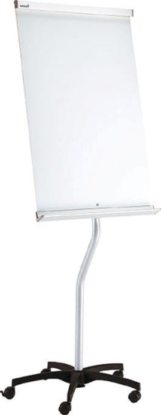
 | H E R K U N F T / G A R A N T I E
 |  |  |  | Herkunft  EU |  | Garantie  10 JAHRE
 | P R O D U K T B E S C H R E I B U N G
 | STRUKTUR | • kunststoffbeschichtete Tafel, mit lackiertem Blech (4/10) überzogen  • Klammer zur Befestigung des Papierblocks mit 2 Aluminiumprofilsystemen mit Federn und 3 Haken aus vernickeltem Zink versehen. Jeder der drei Haken ist verstellbar.  • Fünfgliedriges Rollgestell aus Polyamid mit befestigten Laufrollen, davon 2 mit Bremsen  • Rastmulde und Leiste aus eloxiertem Aluminium
 | FARBE | • Auf Lager: lackierter Blech
 | M A ß E
MAßE • Höhe: 188 cm
• Tiefe: 67 cm
• Breite: 67 cm

 | O P T I O N E N
 | ZUBEHÖR-KIT  ERSATZPAPIER | • 3 Marker (blau, schwarz, rot), konische Spitze 2 mm  • 3 Marker (blau, schwarz, rot), konische Spitze1,5 mm  • 1 Magnet-Wischer  • Packet von fünf Papierblöcken (jeweils 50 Seiten weißes Papier)  • Format 100 cm x 65 cm

www.eosgroup.de

